Excursie Gyld Fryske Mounders naar de Veluwe

Zaterdag 23 maart nemen enkele leden van de Molenstichting Súdwest-Fryslân deel aan de jaarlijkse excursie van het GFM. Met een touringcar met ruim 45 enthousiastelingen hebben we een vijftal molens bezocht op de Veluwe. Met een snijdende wind uit het oosten is het koud maar de windsterkte zal er uiteindelijk voor zorgen dat we de molens minimaal draaiend zullen kunnen bewonderen.

Reeds om 7.00 uur vertrekken we vanuit Leeuwarden en via Heerenveen, alwaar zich nog enige deelnemers zich bij het gezelschap aansluiten, bereiken we Walderveen. In Walderveen worden we op de plaatselijke molen ontvangen met koffie. Na de koffie is er ruim de gelegenheid om deze uit 1912 stammende achtkant stellingmolen uitgerust met twee koppel maalstenen te bekijken. Nadat we de molenaar hebben bedankt voor zijn gastvrije ontvangst vervolgen wij onze weg naar Veenendaal.
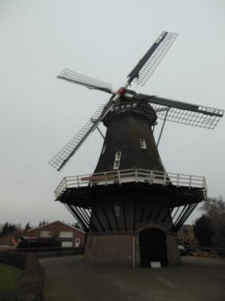

In Veenendaal bezoeken we De Nieuwe Molen. Bij aankomst
worden wij opgevangen door Hans de Kroon, molenaar op deze ronde stenen stellingmolen. Nadat Hans ons het een en ander heeft verteld over de geschiedenis van de korenmolen kan een ieder de op dat moment malende molen bekijken.
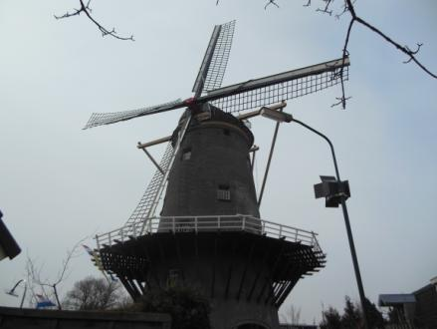

De derde etappe is een korte van De Nieuwe Molen naar de Doesburgermolen te Doesburgerbuurt. Ook hier
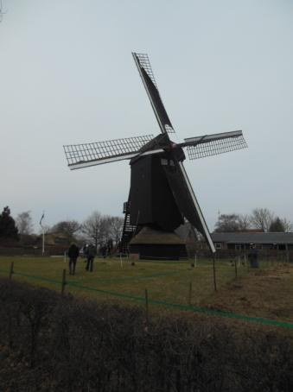

worden wij, door de reeds aanwezige molenaars, hartelijk ontvangen. Deze molen is net als de reeds eerder bezochte molens een korenmolen, echter ditmaal van het standaardmolen type. Zowel kast als de gesloten standaard wordt door menigeen bewonderend bekeken. Ondanks de leeftijd van bijna 400 jaar is deze molen immer nog operationeel.

Wij vervolgen onze weg naar
Elspeet waar wij een bezoek brengen aan molen De Hoop. Deze uit 1894 daterende 8 kant beltmolen heeft zojuist een restauratie ondergaan en bevindt zich derhalve in een uitstekende staat. In tegenstelling tot de eerder bezochte molens is deze korenmolen niet voorzien van een oud Hollands wieksysteem maar uitgerust met fokwieken met remkleppen welke ook handmatig kunnen worden bediend.
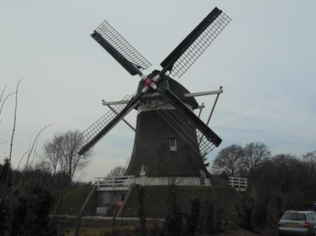

Als laatste molen van deze excursie bezoeken we oliemolen De Passiebloem gelegen aan de Nieuwe Vecht te Zwolle. Bij aankomst bij deze 8 kant stellingmolen hebben de molenaars de molen reeds malend. Binnen in de molen is er gelegenheid om het productieproces van lijnzaad tot lijnolie van zeer nabij te volgen. Ook een rondgang door de molen is mogelijk

waarbij het indrukwekkende gaande werk van De Passiebloem in het oog springt. Na deze vijfde en laatste molen bezocht te hebben keren we huiswaarts. Mede door de altijd gastvrije ontvangst van de ons ontvangende molenaars en de initiatieven van Ruurd Jakob Nauta en Jaap Tiedema kunnen we terug kijken op een geslaagde excursie.
